海南省电机监控与小程序远程控制建设方案
  - 省级大屏 区域设备监控 手机启停与平滑调速
版本 V2.0 编制日期 2026年10月12日
提交对象：甲方项目负责人、设备厂商、实施与运维团队

方案摘要
本项目面向海南省分布式电机设备，按约1000台设备进行初步容量规划，建设省级可视化大屏、区域设备界面、设备详情、历史健康分析及手机小程序。手机端提供经授权的远程启停和目标转速设置，现场变频器或控制器负责按约定斜坡平滑执行。
建议采用分阶段交付：先冻结界面与业务规则，取得厂商接口资料后完成监控闭环，再在具备现场保护与控制回执条件的设备上试点远程控制，验收通过后扩大接入。厂商接口能力、现场硬件、部署条件和安全责任尚需甲方与厂商共同确认。
本版将手机控制纳入整体建设范围，替代旧版仅监控的范围描述。功能纳入方案不等于现有设备已具备该能力，实际实施以接口核验、现场确认和联合测试结果为准。

阅读指引
第1至3章：项目范围、系统架构与界面；第4至6章：小程序、控制闭环与4G现场接入；第7至9章：接口、数据、部署与安全；第10至12章：实施、验收、资源及待确认事项；附录：现有界面设计图。

当前需优先确认的决定
确认小程序平台、远程操作授权范围、现有控制器与变频器型号，以及厂商是否开放写控制接口。未完成上述确认前，不锁定4G模块型号，不承诺远程控制上线日期。

1 建设范围与实施边界
监控以看清省域分布、区域运行和单机状态为目标；控制以指令可授权、执行可验证、过程可追溯为目标。大屏承担展示职责，不作为日常控制入口。
模块 | 拟建设内容 | 前置条件
省级与区域大屏 | 海南地图、运行分布、状态图表、趋势、按需报警提示、设备分屏 | 位置与状态字段可用
设备详情与历史 | 实时参数、数据时间、历史曲线、事件与健康分析 | 测点、单位和历史能力明确
手机小程序 | 设备列表、详情、启动、正常停机、目标转速、指令记录 | 平台与用户授权确认
服务器与接口 | 厂商适配、数据存储、业务API、命令状态机、审计与备份 | 测试账号、网络与部署许可
现场4G链路 | 优先复用现有通信；必要时新增网关并适配控制器 | 协议、供电、信号与保护核验

分阶段开放能力
第一阶段开放只读监控和界面演示。第二阶段仅对试点设备、指定操作员开放控制。第三阶段按设备型号和区域分批推广。未接入控制或不具备远程模式的设备保持只读，不用界面按钮掩盖硬件能力差异。

不默认纳入的内容
不默认包含电机本体改造、完整配电柜更换、自动无人值守调度、批量启停、远程解除保护、自动故障复位、AI故障预测、多租户商业化平台及短信付费服务。确需增加时另行确认工作量、风险、费用与验收条件。

现场与平台责任边界
平台不替代变频器保护、现场联锁或物理急停。手机“停止”为正常远程停机请求，不命名为安全急停。电气选型、接线、加减速参数和断网策略由具备相应能力的现场单位与设备厂商确认，平台团队负责按已确认规则实现与验证。

2 总体架构与部署路线

推荐业务链路
微信小程序（暂按此平台规划）与展示浏览器连接业务服务器；业务服务器统一管理用户权限、设备目录、历史数据和控制任务，再通过厂商官方接口连接厂商云。厂商云通过现有4G终端连接现场控制器及电机。
监控数据方向：电机与控制器 → 4G终端 → 厂商云 → 业务服务器 → 大屏与小程序。控制方向相反，执行结果必须沿回执和遥测链路返回业务服务器。
路线 | 适用情况 | 关键边界
A 厂商云接入 | 厂商提供合法授权的查询与控制API，优先评估 | 控制参数、限流和回执由厂商确认；不绕过厂商安全机制
B 自有4G网关 | 云端不开放控制，但现场协议与接入授权完备 | 新增硬件、协议适配和现场测试；不能默认与原控制源同时写入
只读接入 | 无可用写接口或现场保护尚未验收 | 先交付监控，控制入口禁用并显示原因

手机公网访问与本地大屏
旧方案中的纯局域网服务器不能直接满足手机外网控制。建议设置可安全访问的业务服务入口，本地上位机负责大屏展示；有离线展示需求时增加本地只读缓存。部署在云端还是甲方机房，由公网条件、运维能力和数据要求决定。
全系统仅设一个有效命令调度权威。云端与本地不能在断网后分别下发控制。本地缓存失联时只显示最后有效数据和失联状态，不假装实时，也不补发过期操作。

技术实现原则
前端沿用已形成的界面样式；服务端将厂商适配、设备数据、报警、权限、命令和审计分模块实现。数据库负责事务与命令唯一性，时序数据按时间分区或使用适合的存储方案。具体技术栈在代码梳理与接口评审后冻结，不因参考项目使用某种语言而直接照搬。

3 大屏与区域设备界面
继续使用既有深色科技风格，主屏突出海南地图，减少长期占位的明细表。所有图表用于回答明确问题，不为装饰增加统计项。省级总览、区域设备和单机详情采用分层展示。
区域 | 内容 | 展示规则
顶部 | 平台名称、时间、接入数、运行数及故障数 | 少量大数字；注明统计范围与数据新鲜度
左侧 | 设备状态占比、区域运行数量 | 保留两类易读图表，避免多重环图和密集排名
中部 | 海南地图与区域运行标注 | 城市或区域聚合标注运行数量，点击进入区域
地图下方 | 近24小时运行数量趋势 | 一张主图，明确时间刻度、缺测与统计粒度
右侧 | 历史健康状态分析 | 运行连续性、故障与离线趋势；不做无依据健康评分
按需提示 | 故障新增与未恢复摘要 | 无报警不留空白报警窗；点击进入事件列表

区域设备与设备详情
区域页按市县、乡镇、村庄筛选，设备卡片建议每页6台，以设备编号稳定排序。展示名称、状态、所属信息及少量关键读数。筛选结果数量与全区域统计明确区分。自动轮播遇到人工操作暂停，由用户明确恢复。
详情页展示当前状态、最后有效数据时间、运行参数、历史曲线、故障和通信事件。离线不将读数改成零，曲线断点不伪造连续数据；单位、时间范围和选中曲线保持一致。操作功能放入独立权限入口，不让大屏误触下发。

地图与设计稿边界
地图使用适合正式展示的地理数据，海南省相关区域及必要附图由甲方确认。区域聚合中心点与真实设备定位区别呈现，没有坐标的设备不虚构定位。附录为已有视觉参考，图中示例数值不是实际运行数据；旧图中的固定报警窗口按本章规则调整。

4 手机小程序功能与操作流程
暂按微信小程序规划，正式开发前确认平台、主体账号及发布条件。首页以“找到设备、看清状态、完成一次明确操作”为主，不复制大屏布局。
页面 | 主要内容 | 交互要求
登录与设备列表 | 组织或区域、授权设备、搜索、在线与运行状态 | 仅返回当前用户可见设备；支持只读角色
设备详情 | 实测转速、目标值、远程模式、告警、更新时间 | 实时值与目标值分开，失联或过期数据突出显示
启停确认 | 设备名称、区域、操作、运行条件和风险提示 | 二次确认；请求提交后显示待回执，不能立即显示成功
转速设置 | 输入目标转速或频率、允许范围、斜坡参数摘要 | 输入及加减按钮；拖动仅预览，确认后单次提交
指令记录 | 操作者、设备、目标、时间、状态与结果 | 可追踪超时与失败原因，保留状态变化记录
事件与账号 | 当前故障、历史事件、权限与会话 | 报警确认不等于恢复或故障复位

启动与停止
启动前核验设备在线、数据未过期、远程模式、无阻止启动的保护、用户有权操作且无冲突命令。必要时增加现场许可或双人审批，由现场风险评估决定。启动默认目标与是否继承上次设定须经厂商确认。停止按钮发出正常停机请求，停车方式遵循已批准的设备参数。

缓慢调速与转速缓冲
操作员设定目标值后，平台展示待执行目标、当前实测值和执行状态。加速、减速时间或每秒变化量采用设备批准范围，普通操作员不得修改底层安全参数。手机端可设置允许范围内的目标值，不能通过高频点击绕过限速或斜坡。

异常界面
离线、数据过期、现场模式、无权限、保护未解除分别显示具体原因。命令超时显示“执行结果待确认”，不显示“已停止”或“启动失败”作为已确定物理结果；通过后续回执或状态核查完成对账。小程序页面视觉稿作为下一轮UI任务单独确认。

5 远程控制闭环与保护要求

控制指令生命周期
提交请求 → 服务端鉴权与条件校验 → 生成唯一命令号并持久化 → 下发 → 厂商或网关受理 → 设备执行 → 回执与遥测核对 → 成功、失败、过期或结果待确认。接口返回成功只代表对应层级的受理结果，不能直接代表电机已动作。
问题 | 设计要求
重复点击或网络重试 | 同一操作使用幂等键；重复请求返回同一命令。设备端不能去重时，不自动重发结果不明的写命令。
多人同时操作 | 按设备串行调度；检测在途命令和状态版本。停止优先策略必须由厂商能力与现场测试确认。
指令延迟 | 每条命令包含有效期；超期丢弃。终端不支持有效期校验时，应评估并限制远程启动能力。
断网与重启 | 不重放过期启动、不自动恢复运行。查询在途状态并对账，不能把服务重启当作重新执行理由。
执行验证 | 设备回执、实际状态与时间戳共同判定；转速需进入已批准容差并稳定一段时间，具体值按型号测试。

斜坡必须在现场执行
平台下发目标值及设备支持的斜坡参数，由变频器或现场控制器产生连续变化。4G链路不承担毫秒级闭环，不以云端周期性小幅加速代替本地斜坡。若设备只有启停继电器且无调速接口，不能实现连续调速，应另行评估变频器或控制器改造。
rpm与Hz不是可直接互换的同一测量值。只有在电机参数、控制方式和反馈来源已确认后才建立换算或展示估算值；有实测转速反馈时明确使用实际测量。转速上下限、加减速时间和停止方式均按实际负载批准。

失联处置
是否保持运行、斜坡停车或转入本地控制，不能统一设置为断网即停。需结合泵、风机等负载工艺和现场风险确定，并存储为现场可独立执行的策略。紧急情况以现场物理急停和安全保护为准，远程网络控制不承诺安全响应时限。

6 现场设备与4G接入方案
先调查现有设备，再决定是否增加4G模块。已有厂商终端且云端支持所需功能时优先复用；新增终端时必须确认控制器协议、现场供电与柜内环境，不仅比较通信模块价格。
核查项 | 需要确认的内容
设备与控制能力 | 电机类型、功率、变频器与控制器型号、固件、远程模式、启停逻辑、调速范围和状态反馈
物理接口 | RS485、以太网或其他接口；接线图、隔离、终端电阻及现有总线占用情况
通信协议 | 例如Modbus仅作为候选；需取得寄存器、字节序、倍率、读写权限与异常码
4G终端 | 频段与运营商覆盖、供电、看门狗、断线重连、缓冲、时间同步、密钥与远程升级能力
安装环境 | 海南现场高温、湿度、盐雾暴露、电磁干扰、防雷接地、防护等级及天线安装条件
资费与运维 | SIM卡实名与归属、流量套餐、续费主体、信号巡检、备用终端及故障更换方式

新增网关的接入规则
网关主动建立受保护连接，不直接暴露控制器端口至公网。设备身份与业务身份分离；读写操作白名单化，只开放明确批准的地址和参数。若厂商原平台仍在使用，必须制定单一控制源或明确的仲裁机制，防止两套系统互相覆盖目标值。

通信容量估算
仅作流量计算示例：每台设备每20秒上报1KB有效载荷，30天约130MB；1000台合计约130GB。该值未计入协议、加密、心跳、重传、升级及运营商计费规则。最终以试点实际账单和消息大小制定套餐。

现场交付记录
每台试点设备形成设备编号、控制器型号、终端编号、SIM卡信息、接线核对、保护测试、信号质量和参数备份记录。批量推广前保留可恢复的原参数和接线方案，并约定现场回退负责人。

7 厂商接口与平台接口设计
本章接口是拟定的业务契约，不是厂商已提供能力的声明。取得接口文档后逐项映射，形成版本化对接说明与测试样例。优先完成设备身份、状态和遥测，再实现事件与写控制。
接口组 | 建议业务接口 | 关键要求
设备目录 | GET /api/v1/devices | 设备ID、区域、所属信息、型号、坐标及能力清单
当前状态 | GET /api/v1/devices/{id}/state | 运行状态、通信状态、模式、故障、源时间与采集时间
历史趋势 | GET /api/v1/devices/{id}/telemetry | 时间范围、测点、聚合粒度、单位、质量标志与分页
区域统计 | GET /api/v1/regions/{id}/summary | 聚合口径、统计范围、数据时间与未知数量
事件 | GET /api/v1/events | 故障与通信分类、发生、确认、恢复、严重级别
控制提交 | POST /api/v1/devices/{id}/commands | 命令类型、目标与单位、幂等键、有效期、版本条件
结果查询 | GET /api/v1/commands/{commandId} | 受理、下发、执行、终态、回执时间、错误码及证据

厂商资料清单
需提供鉴权与令牌续期、设备清单、批量查询、限流、推送订阅、时间戳、历史补采、故障字典、控制指令、幂等及有效期、状态回执、远程模式、参数范围、测试环境、费用和数据保存授权。应明确接口停服通知与版本升级方式。

字段标准化与错误处理
标准设备ID与厂商ID保持映射，数据保留来源。时间统一存储并按北京时间展示；单位、相别、倍率、测点含义不得猜测。请求失败区分鉴权、限流、参数错误、设备离线、保护禁止、供应商超时与未知结果。读取可以退避重试，写入需先确定幂等与执行状态。
实时更新可使用服务端推送或轮询，具体方式按厂商能力决定。密钥只保存在服务端，前端不直连厂商鉴权接口。回调必须验证来源、签名或等效认证，并处理重放、重复、乱序和缺失。

8 数据模型与健康状态分析

核心数据对象
对象 | 主要字段与用途
设备与能力 | 统一ID、厂商ID、区域、坐标、型号、控制能力、参数范围、权限范围
遥测与质量 | 设备、测点、数值、单位、源时间、接收时间、质量标记；保存缺测和过期状态
故障与通信事件 | 事件ID、类型、级别、发生与恢复时间、确认人、来源；故障与离线分别记录
命令与审计 | 命令ID、幂等键、操作者、目标、有效期、状态迁移、回执与执行证据
用户与授权 | 用户、角色、可见设备、可操作设备、权限变更和会话记录

统计口径
运行状态与通信状态分开建模：运行、停止、未知属于运行维度；在线、离线、过期属于通信维度；故障可以与运行或离线并存。不同维度不得直接相加成总设备数。主屏运行数量按最新有效状态统计，同时给出未知数据数量。
历史健康优先展示可解释指标：故障次数、故障持续时间、离线时长、运行连续性及数据完整率。在线率应明确观察窗口和计划接入设备范围；对未知时段独立标记，不把缺测视为正常。故障确认不改变故障物理状态，恢复单独记录。

采样与容量
规划示例：1000台设备每20秒一条整机快照，约50条/秒、432万条/日，90天约3.888亿条。按每条200至400字节估算，原始数据约78至156GB，尚未包含索引、副本、日志和备份；若每测点独立成行，需重新计算。
保留建议待甲方批准：原始遥测90天、分钟聚合1年、较粗粒度趋势3年；事件与命令审计单独制定期限。正式容量通过不少于7天真实样本评估，按增长率和备份空间留出余量，不以示例估算直接形成采购承诺。

采集频率与数据新鲜度
20秒仅作为初始评估周期。厂商若支持100台批量查询，1000台一轮约10次；每20秒一轮约30次/分钟。若只支持单台查询，则约50次/秒，必须先确认限流。平台刷新更快不能提高源数据实际更新速度。

9 服务器安全与运维

服务器配置与部署
初步容量评估可从8核、32GB内存、2TB可用SSD空间出发，用于比较方案而非最低保证。业务服务、数据库、备份空间与本地缓存是否分机，依据真实数据量、并发、恢复目标和预算确定。正式生产与测试环境隔离，使用HTTPS及受控管理入口。
小程序仅访问业务API；数据库、消息服务、厂商密钥和现场控制协议不直接暴露公网。机房部署应核验供电、UPS、散热、网络和远程维护条件。备份应保存在独立故障域，不仅留在同一台服务器另一目录。

账号与操作安全
角色 | 拟授予权限
查看人员 | 查看授权区域和设备，无控制权限
操作人员 | 查看指定设备，执行批准的启动、停机和目标设置
管理员 | 配置账户和设备范围；控制权限需单独授予，不自动获得全部操作权
运维人员 | 服务维护和日志排查；业务操作按最小权限审批

服务端对每条控制请求校验用户与设备范围，不能仅依赖前端隐藏按钮。权限撤销及时生效，重要操作可要求重新认证；授权变更、命令执行与配置修改进入不可由普通用户修改的审计记录。设备所属人信息按业务必要程度展示。

备份与故障恢复
拟采用每日完整备份并保留30个恢复点；若只有每日备份，最坏可能丢失约24小时数据。更短恢复点目标需增量或日志归档支持。恢复时间目标在演练后确定，不能先承诺固定时限。恢复时先核查命令账本，禁止重新执行历史启动请求。

运维检查
监测采集延迟、数据缺失率、接口限流、命令积压、结果待确认数量、磁盘空间、数据库增长、证书和SIM到期、备份成功率。区分业务设备故障与平台故障，明确联系人、升级路径和定期恢复演练计划。

10 实施计划与交付物
实施按阶段准入推进。厂商资料、设备寄送或现场窗口尚未落实，不给出刚性完工日期；接口评审完成后形成含负责人、工作量和依赖的正式排期。
阶段 | 主要工作 | 阶段交付与准入
一 需求与UI冻结 | 确认大屏、区域、详情、小程序页面及统计口径 | 页面清单、设计稿、范围确认单
二 接口核验 | 获取文档账号，验证读写、限流、回执与硬件能力 | 接口能力矩阵、对接契约、风险清单
三 监控闭环 | 设备目录、采集、存储、历史、地图聚合和事件 | 监控测试环境、数据字典、基础运维说明
四 控制试点 | 权限、命令状态机、启停、斜坡及现场保护测试 | 试点记录、控制测试报告、参数批准表
五 扩容验收 | 按区域和型号扩展，性能、断网与恢复演练 | 验收报告、安装部署与备份恢复手册
六 培训移交 | 账号移交、运维培训、故障演练与资料归档 | 源代码和配置清单、培训记录、维护责任表

试点建议
选择20至50台设备开展不少于7天连续观测，覆盖至少两种网络质量、典型负载和实际控制器型号。远程控制从更小的已授权设备组开始，现场人员在场，完成正常和异常测试后再扩大范围。

一个接口一个接口实施
按设备目录 → 当前状态 → 历史曲线 → 区域统计 → 事件 → 用户权限 → 控制提交 → 命令结果顺序推进。每个接口必须同时提供字段说明、错误行为、模拟样例、自动化测试及前端联调结果，避免页面与接口分别完成却无法闭环。

变更与回退
新功能或新设备型号通过范围变更单评估。上线采用可关闭控制入口的开关；发现结果不明或保护异常，先暂停新的控制请求、保留监控并交由现场处置，不以回滚软件替代现场安全措施。

11 测试与验收标准
以下为拟定验收基线，需甲方和厂商共同签认。通信延迟、速度容差、斜坡时间等数值按型号与实测填写，不预设所有设备相同。
测试项 | 验收要点
界面与地图 | 实际大屏分辨率和观看距离下可读；无文字遮挡；区域、设备与统计范围一致；无故障时不出现空报警大窗口。
监控准确性 | 抽样对比现场仪表或厂商原始数据；单位、时间和故障含义正确；缺测、过期和离线不伪装为正常。
历史与健康 | 跨时间段查询、事件恢复与重复上报正确；聚合结果可复核，未知时段单独展示。
权限与越权 | 只读用户不能下发；篡改设备ID、过期会话、撤销授权均被服务端拒绝并留下记录。
正常启停 | 从用户提交到设备回执和遥测核对形成完整证据；平台不将受理当作完成。
平滑调速 | 低到高与高到低均按批准参数执行；越界目标被拒绝；核对负载工况、时间与稳定容差。
异常控制 | 重复提交、多人冲突、乱序回执、断网、终端重启、服务器重启及超时均无过期启动重放。
现场保护 | 本地与远程切换、保护禁止启动、物理急停有效性由现场单位测试；平台无法绕过保护。
性能与容量 | 按约1000台目标规模及约定频率运行至少24小时；记录延迟、资源与失败率，真实链路和模拟压测分开报告。
备份恢复 | 从独立备份恢复成功，验证数据时间范围和命令账本；记录实际恢复点与恢复耗时。

验收证据
每项记录测试环境、设备编号、固件版本、输入、预期、实际结果、时间、日志或截图以及确认人员。远程控制无法验证设备实际动作时，该项不得视为通过。严重缺陷关闭后才能批量开放控制。

12 资源费用与待确认事项

费用组成
本版不填写未经询价的金额。预算应分别列示一次性建设费用和年度持续费用，避免只比较服务器采购价。
费用类别 | 计算依据
软件与实施 | UI设计、监控、小程序、接口适配、控制闭环、测试培训及现场支持工作量
现场硬件 | 新增4G终端数量、控制器或变频器改造、电源天线、防护及安装调试
服务器与展示 | 云资源或机房硬件、存储备份、UPS、上位机及大屏设备
持续服务 | SIM流量、厂商接口授权、域名证书、消息服务、云资源及运维支持

甲方与厂商待确认清单
确认事项 | 建议责任方 | 影响
设备规模、型号清单、区域与坐标 | 甲方与厂商 | 界面映射、容量及适配数量
小程序平台与主体、用户角色 | 甲方 | 账号开通、发布与操作权限
查询与控制API、账号、授权费用 | 厂商与甲方 | 主接入路线是否成立
远程模式、反馈、斜坡与参数边界 | 厂商与现场单位 | 启停与调速能否安全实现
断网策略、急停与现场责任 | 甲方与现场单位 | 控制试点准入
4G覆盖、现有终端与通信协议 | 厂商与现场单位 | 是否采购网关及施工范围
部署地点、网络、保存与恢复目标 | 甲方与实施方 | 服务器规格与持续成本
UI冻结、报警口径、验收负责人 | 甲方与实施方 | 正式实施排期与交付签认

建议下一步先由甲方收集厂商接口文档、测试账号、设备控制柜资料和典型设备清单；同时确认现有大屏与区域界面方向。资料齐备后召开一次接口与现场控制评审，形成可执行的版本范围和里程碑。

附录A 省级大屏构图参考
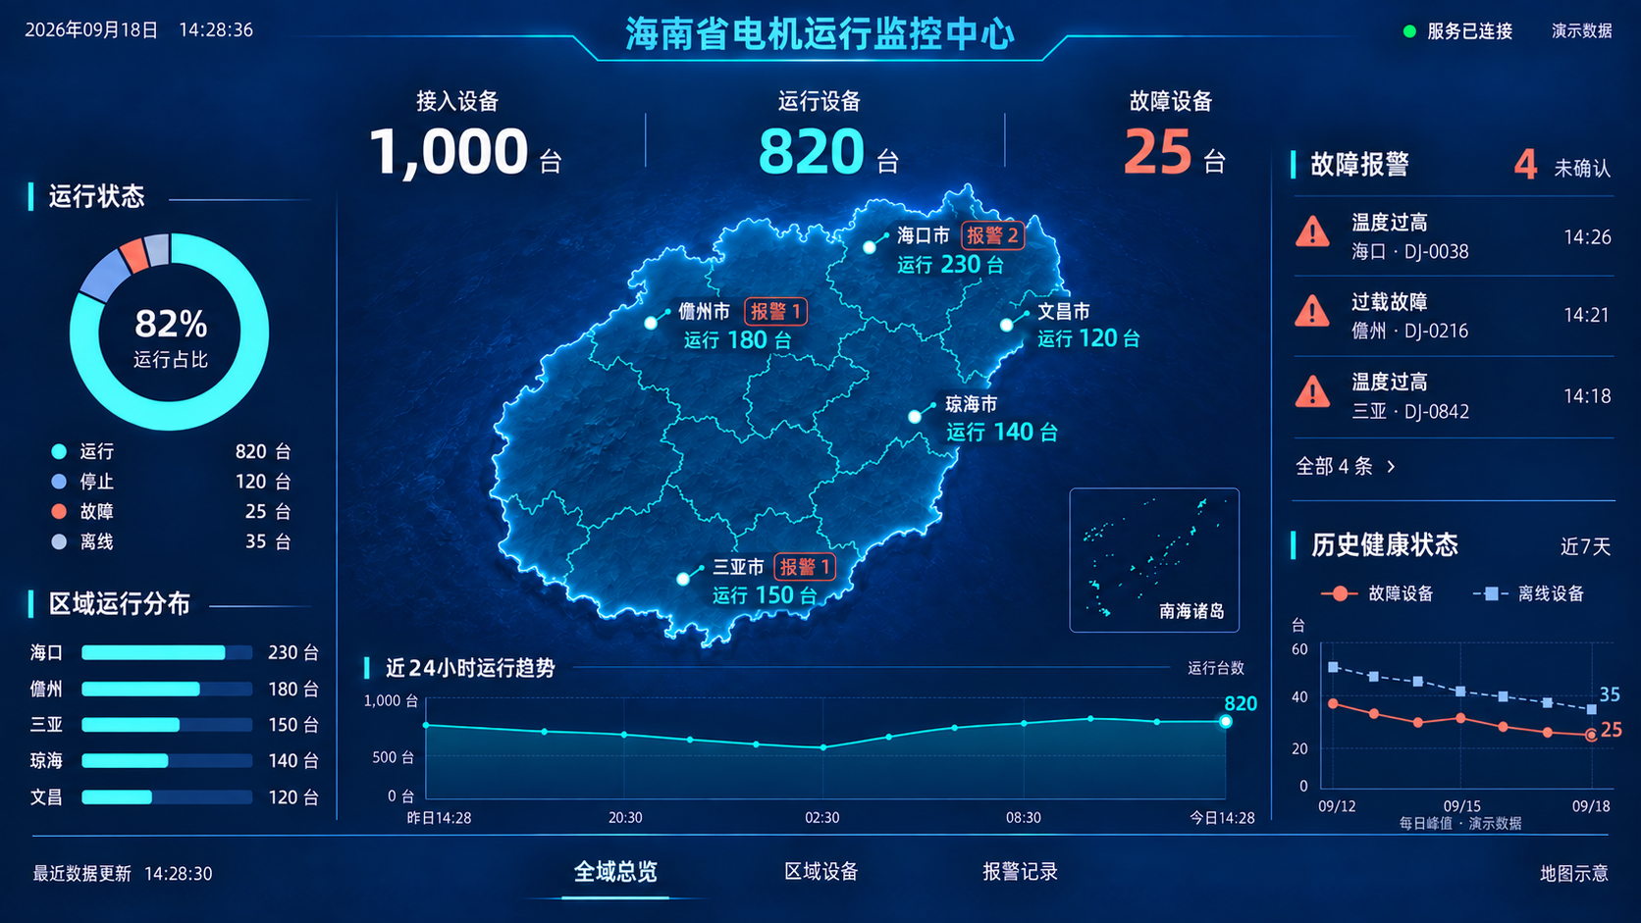
现有主屏视觉参考。保留海南地图、状态分析和下方趋势；右侧改为历史健康分析，报警仅按需提示。图中数值、地图与固定报警区不是最终数据和最终布局。

附录B 区域设备界面
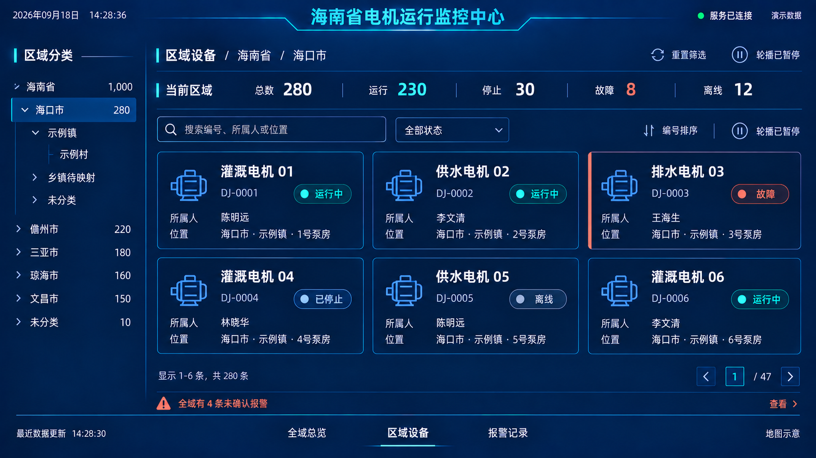
区域设备分屏参考。按区域筛选，以稳定编号排序展示设备卡片。轮播、分页、筛选与统计口径按第3章统一。

附录C 设备详情界面
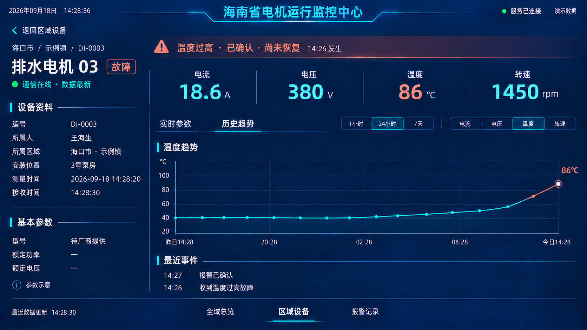
设备参数与历史趋势参考。实际测点、单位和曲线取决于厂商接口；控制入口须单独授权，不能据此图认定现有设备支持远程操作。

附录D 搜索无结果状态
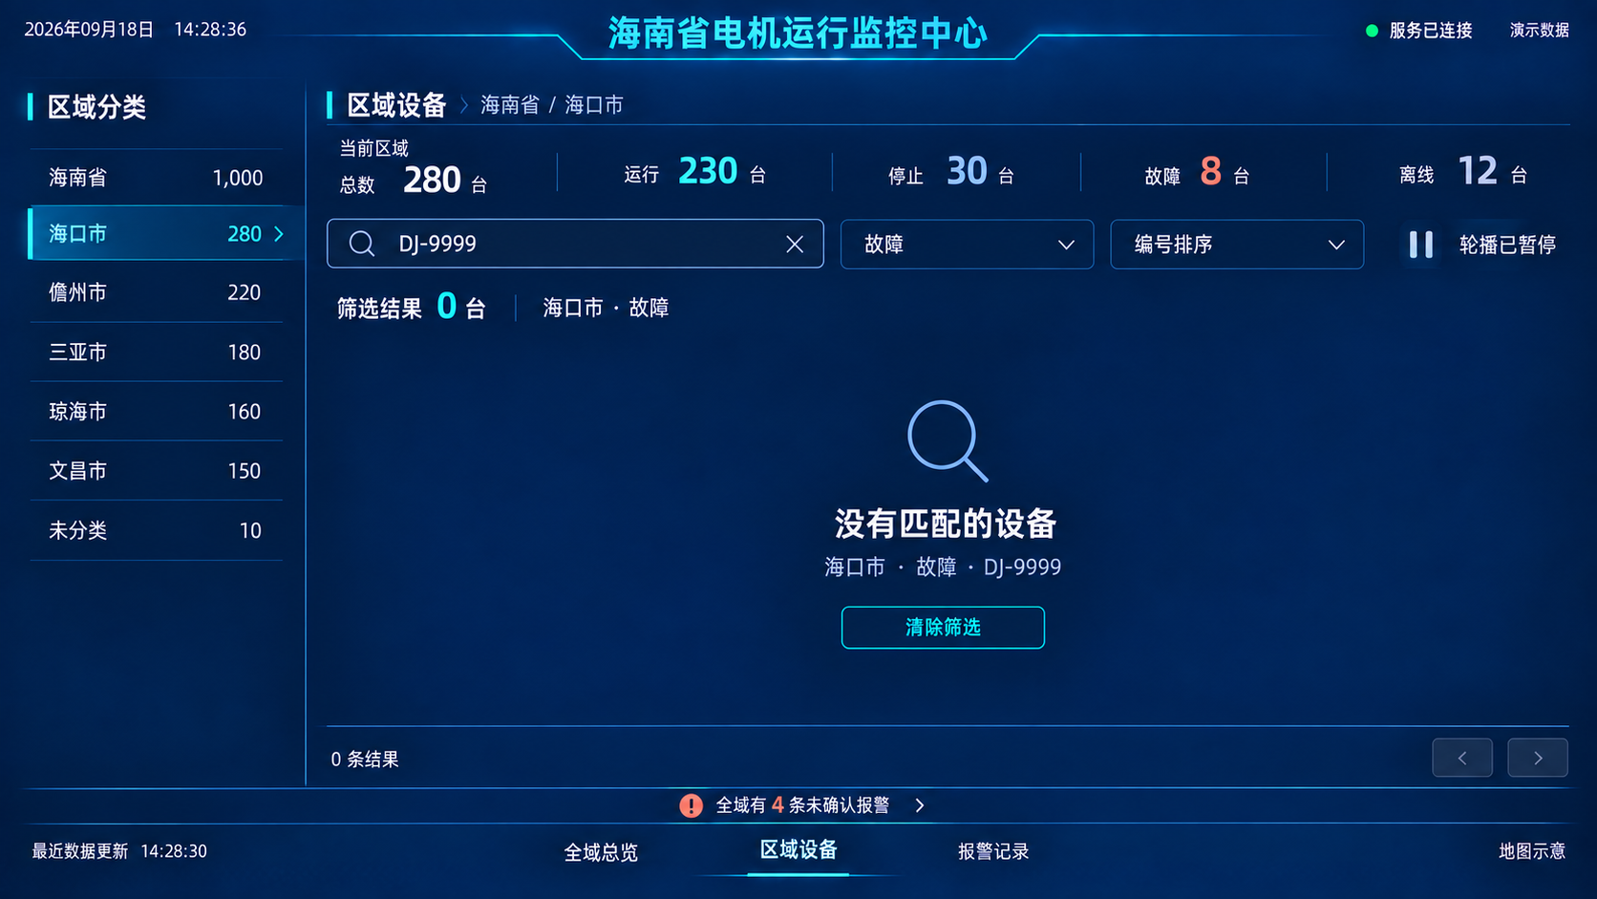
无结果状态参考。保留当前筛选条件及清除入口，不用全零数据冒充设备正常状态。局部提示文案在UI冻结时统一。

附录E 设备离线状态
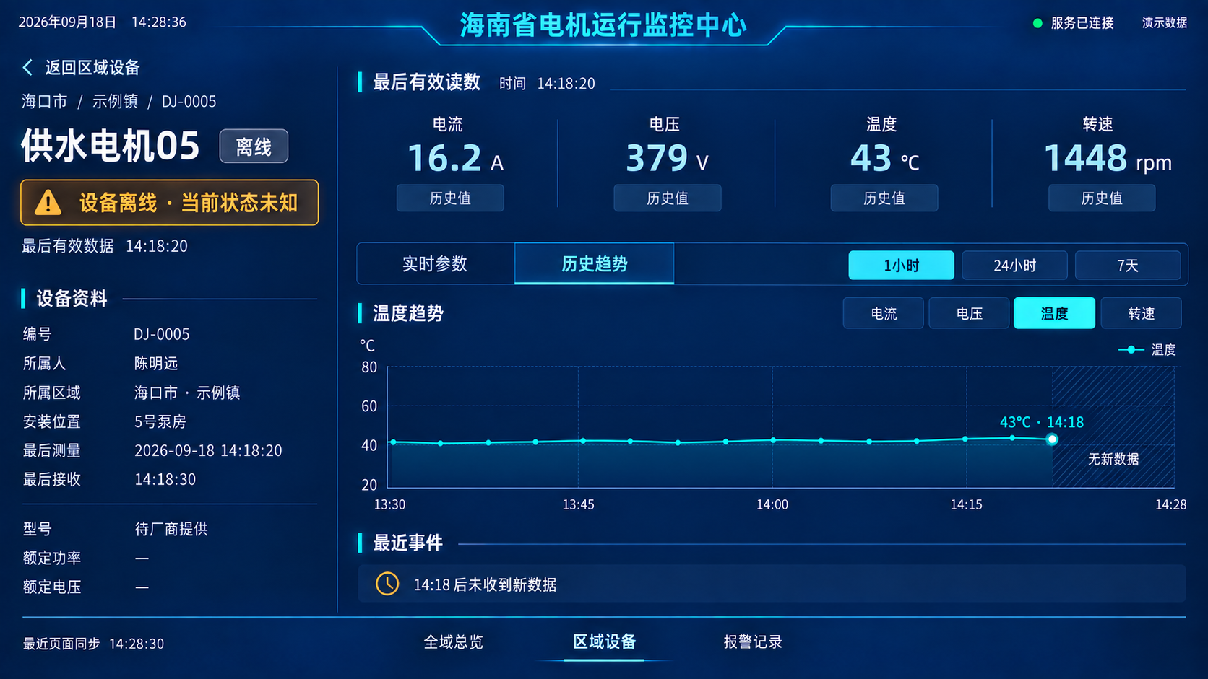
离线设备参考。显示最后有效数据时间和通信状态；缺测不补零，远程控制不可用时说明原因。所有画面均为界面设计示意。

